

**おめでとう！**

**ございます**

図書だより

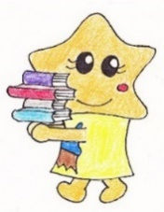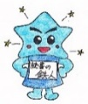

🌸チャレンジブック

|  |  |  |  |  |  |
| --- | --- | --- | --- | --- | --- |
| １ | ２ | ３ | ４ | ５ | ６ |
| 11 | 34 | 26 | 36 | 31 | 42 |

★で１８０ののがしました！

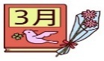

横川中央小学校　令和６年

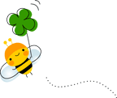

６のさん，ごおめでとうございます。しむために・にをえるために・をつけるためになどきっとはさんのそばにいて，になってくれることでしょう。

「ちかくにあるものをみつけるために，とおくまでたびをしなければならないこともある」

（「たからもの」ユリ・シュルビッツ）どうかにむかってあきらめることなくきんでください。

🌸たりの

|  |  |  |  |  |  |
| --- | --- | --- | --- | --- | --- |
| １ | ２ | ３ | ４ | ５ | ６ |
| 68 | 107 | 77 | 98 | 47 | 72 |

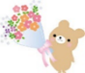

🌸…１たくさんを借りた人（２からが）

は，みもにでをりたり，んだりすることができました。たくさんりたのうち１ずつにのをさしあげました。

みかせボランティアさん1ありがとうございました。（216で）

は７することができました。も4ぶりにうことができました。

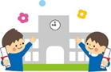

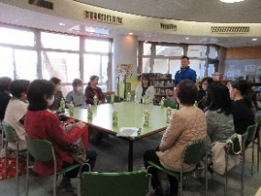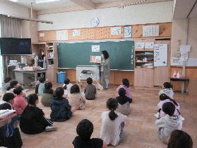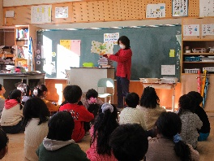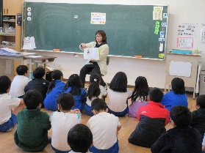

１００りたは５２

ボランテｲアのさん，よみきかせボランテｲアのさん，

１たちのためにごいただきありがとうございました。

　また，のみなさん，は「こころ」と「あたま」のです。「このおもしろかったよ！」は，のです。もをみにに来てください。

ののみかせ（219で）は5することができました。

